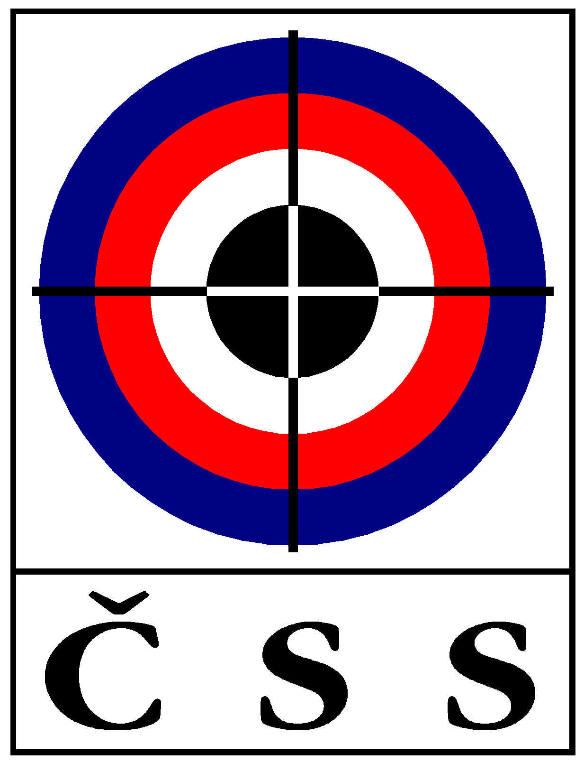

Z Á P I S č. VV – 02/2016
ze zasedání VV ČSS, z.s. konaného dne 20. 6. 2016 v Praze

Přítomní: | Ing. P. Baroch, PaedDr. I. Ertlová, J. Fidler, Ing. B. Pokorný, Ing. L. Bílek,  P. Tarant, J. Frýda, JUDr. J. Říha (zástupce Pardubického KS), L. Janota, V. Jasný, A. Kurečka (zást. Moravskoslezského KS), J. Materna, V. Šaňák, J. Streit, Ing. F. Kadavý, P. Zvolánek,
Hlas poradní:
Omluveni: | S. Hlaváček, K. Tomeček, J. Videcký, M. Soukup, Ing. P. Voldán, J. Havel, M. Krystyník, P. Berka, Mgr. R. Vrtišková
Hosté:

Jednání VV ČSS bylo zahájeno v 10,00 hod. prezidentem ČSS za přítomnosti 16 členů VV ČSS s hlasem rozhodujícím (69,6 %).

P R O G R A M:

1) Kontrola minulého zápisu (VV ČSS 01/2016 a P ČSS 04/2016):

Usnesení P ČSS - trvá:
041 (jednání se zástupci SSK, kteří jsou reg. samostatně);

Usnesení VV ČSS - trvá:
X10 usnesení 10. sjezdu - realizace kulové střelnice Brno-Soběšice;
113 akce Olympijský park Rio – Lipno 2016;

Ostatní body usnesení z jednání P ČSS a VV ČSS splněny nebo projednány v programu tohoto VV ČSS. Zápisy schváleny.

2) Informace z P ČSS, MŠMT, ČOV a rozpočet ČSS:

Ing. Baroch informoval o stavu čerpání rozpočtu ČSS 2016 (přehled koloval). Dále předložil návrh rozpočtu na rok 2016, který byl sestaven jako vyrovnaný (návrh koloval) a vyzval členy VV k následné diskuzi o rozpočtu.
Prezident informoval o tom, že byl schválen nový zákon o „loteriích“ – následně část odvodů již nepůjde na ČOV, ale zůstane na MF a to je bude přerozdělovat. Byl vysloven příslib navýšení rozpočtu na sport u MŠMT.
Dále byla podána informace, že MŠMT počítá s podporou „významných sportovních center“ v ČR.
Akce Olympijský park Rio – Lipno 2016 – podaná informace ohledně přípravy a schválené dotace ČOV ve výši 40.000,- pro ČSS. VV po diskuzi nesouhlasí s výši přidělené dotace a pověřuje prezidenta a tajemníka dalším jednáním o výši dotace. Při nenavýšení dotace neschvaluje naší účast na akci.

3) Informace z úseku státní reprezentace ČSS:

Sportovní ředitel p. Šaňák informoval o výsledcích reprezentace ČR na MEJ 2016 v Tallinnu. ČR získala 3 zlaté medaile (Nepejchal – LM 3x40, Skoumal – RP 2x30, družstvo juniorek – Dědová, Přibáňová, Získalová – SP 30+30), v bodování států jsme se umístili na vynikajícím třetím místě hned za Německem a Ruskem, celkem bodovalo 14 států z celkového počtu 30. Dále informoval o závodě SP v Riu a přípravě na SP v Baku, kde je stejná těžká střelnice (vítr) jako v Riu. Po SP v Baku bude ukončena nominace na OH a následně se uskuteční závěrečná příprava v Mnichově. Brokový střelci mají ještě ME v Lonátu, které využijí pro přípravu na OH.
Dále p. Šaňák přednesl žádost o přenesení schválení OH nominace na KŘR z důvodu krátkého času od posledního závodu (SP Baku) do nutnosti nahlášení nominace na ČOV.

4) Výstavba střelnice Brno:

Prezident ČSS informoval o postupu při přípravě výstavby střelnice Brno - Soběšice. Na žádost univerzity ohledně vydání smlouvy o právu stavby od jednoho majitele bylo třeba počkat na jednání správní rady a následně podat žádost o stavební povolení.
Předseda Jihomoravského KS ČSS pan L. Janota ve svém vystoupení doplnil informace prezidenta ČSS o postupu při přípravě stavby s tím, že by stavba, která je plánovaná na etapy, mohla začít na jaře 2017 s použitím vlastních prostředku a průběžně by se doplňovaly potřebné podklady pro žádosti o dotace jak JmKÚ, tak MěÚ a MŠMT.

5) Činnost komisí VV ČSS:

Ing. Bílek, předseda KR ČSS, informoval o činnosti komise. Komise se připravuje na avízované změny pravidel od 1. 1. 2017. Další jednání KR je plánované na 30. 6. 2016.

Předseda SMK ČSS pan Streit informoval o práci komise. Uskutečnila se nominace na MČR 2016 – VzPu ml.. Byl potvrzen záměr pokračovat v nákupu VzPu, VzPi, DPP spolupracujícím trenérům a nákupu střeliva a terčů pro mládež.

Předseda STK ČSS Ing. Kadavý informoval o činnosti komise. Přednesl žádost pořadatele M ČR 2016 Benchrest o „otevřené“ M ČR 2016.

Předseda KBS ČSS p. Zvolánek informoval o činnosti komise. Dále přednesl žádost p. Gacha o odkupu brokovnice, kterou používal jako reprezentant a je navržena na odprodej z majetku ČSS, z.s. za cenu 5000,- Kč.

6) Různé:

- tajemník p. Streit informoval o odeslání odpovědi p. Knapovi, která byla vypracovaná na základě podkladů od KR ČSS a STK ČSS, ohledně nepořádání M ČR OM na 300m a jeho vystoupení z ČSS, z.s..
- byla podaná informace ohledně Směrnice EU
- byla podaná informace o přidělených dotaci na program X. – projekty pro sportování veřejnosti a předány základní informace organizátorům (KS Praha, StČ KS, JM KS, Ol KS, KV KS, Pa KS)
- p. Janota oznámil upřesnění hl. funkcionářů na LODM 2017 v Brně.
- tajemník informoval o oficielní odpovědi na přidělení „divoké“ karty na OH.
- tajemník informoval o dotazu ISSF ohledně rozšíření střelby BT v ČR – zpracoval p. Ing. B. Pokorný
- p. Pokorný informoval o nutnosti údržby brokové střelnice (předpoklad větší než 30.000,- vyplývající ze Smlouvy)
- p. Materna informoval o odjezdu na MS ve střelbě z kuše.
- p. Baroch apeluje na KS a SSK ohledně zjišťování sportovních grantů KÚ (ve spolupráci s ČOV), letos by měla být vyšší částka s ohledem na vyšší příspěvek ČOV na KÚ.
- pí. Ertlová informovala o výpravě akademiků na AMS v Polsku, kam bude nominováno celkem 21 střelců a jako doprovod pp. Fidler, Putna, Frantalová a Zvolánek. Dále se za ČR zúčastní 3 rozhodčí.
- p. Šaňák požádal o zveřejňování výsledků mez. závodů konaných v Plzni na webu ČSS, případně o umístění prostupu na tyto výsledky.
- p. Šaňák požádal o schválení výplaty „kalorného“ účastníkům OH 2016 (stravné je řešeno ČOV).
- zástupci KS ČSS informovali o činnosti v krajích.

Usnesení VV – 02/2016:

(Účast 16 členů VV ČSS s hlasem rozhodujícím = 69,6 %)

- 135 – VV ČSS bere na vědomí informace o čerpání rozpočtu ČSS za období do konce května 2016;

- 136 – VV ČSS bere na vědomí postup prací na výstavbě kulové střelnice Brno - Soběšice;

- 137 – VV ČSS bere na vědomí informace sportovního ředitele o přípravě střelců na OH;

- 138 – VV ČSS bere na vědomí informaci k akci „Olympijský park Rio – Lipno 2016“;

- 139 – VV ČSS pověřuje KŘR schválením konečné nominace na OH 2016 v Riu;

- 140 - VV ČSS pověřuje prezidenta a tajemníka projednat výši dotace ČOV pro ČSS na akci „Olympijský park Rio – Lipno 2016“ a případně k odřeknutí účasti ČSS na akci;

- 141 – VV ČSS schvaluje odprodej brokovnice p. Gachovi za navrženou cenu;

- 142 – VV ČSS schvaluje vyplacení „kalorného“ nominovaným účastníkům OH 2016 v Riu;

- 143 – VV ČSS schvaluje dofinancování nákupu investic do úrovně celkových nákladů nad rámec přidělené dotace od MŠMT ČR;

- 144 – VV ČSS neschvaluje pořádání M ČR 2016 Benchrest jako otevřené;

Pokud není uvedeno u příslušného usnesení jinak, byly všech body usnesení schváleny 100 % přítomných členů VV ČSS s hlasem rozhodujícím.

V Praze dne 20. 6. 2016

Ing. Petr BAROCH, prezident ČSS, z.s.
Zapsal: Jiří Streit, tajemník ČSS, z.s.

